|  |  |
| --- | --- |
| **LPP (Lokal Pedagogisk planering)**  GSO 4 Årbyskolan HT 2015  Ämne: Biologi åk 4 (Naturen på hösten)  **[http://t1.gstatic.com/images?q=tbn:ANd9GcSga9qLRz-mDzHLxAtTsoARcknkwfDI8QqBgIJrZ75JJb_ph71p](http://www.google.se/imgres?imgurl=http://jobbdirekt.se/media/eskilstuna-kommun-eskilstuna-kommun-stadsbyggnadsforvaltningen/logo.gif&imgrefurl=http://jobbdirekt.se/eskilstuna-kommun-eskilstuna-kommun-stadsbyggnadsforvaltningen&usg=__xmp_S7AzNXIamVuYWLVZg_8MdTU=&h=150&w=85&sz=10&hl=sv&start=0&zoom=1&tbnid=0LRBZE6wV-uJiM:&tbnh=120&tbnw=68&ei=r6PBTaCPKYrZtAaDoKDDBQ&prev=/search%3Fq%3Deskilstuna%2Bkommun%26hl%3Dsv%26biw%3D1596%26bih%3D657%26gbv%3D2%26tbm%3Disch&itbs=1&iact=rc&dur=234&page=1&ndsp=21&ved=1t:429,r:0,s:0&tx=51&ty=67)**Lärare: Jasmina Haskic  Namn och datum_________________________ | http://www.piqza.de/wp-content/uploads/bunte-blaetter-herbst-2.jpg |

**Mål:** (De förmågor du ska utveckla)

* Du ska utveckla din förmåga att veta varför lövträd fäller sina löv på hösten, men inte barrträd.
* Du ska utveckla dina förmågor att veta varför blad ändrar färg på hösten.
* Du ska utveckla dina förmågor att veta hur olika frön sprids.
* Du ska utveckla dina förmågor att kunna förklara varför en del fåglar flyttar på hösten och vad som händer med djur som bor kvar.

**Bedömning:**

**E:** Du ska vara aktiv på lektionen och göra dina uppgifter. Du ska till viss del föra samtal och diskutera om ämnet. Du ska kunna göra enklare undersökningar. Du ska uppnå ett godkänt resultat på muntligt eller skriftligt test.

**C:** Du ska vara mycket aktiv på lektionen och göra dina uppgifter på ett tillfredsställande sätt. Du ska kunna föra ett samtal om ämnet och föra det framåt på ett relativt tydligt vis. Du ska få mer än godkänt på muntligt eller skriftligt test. Du ska kunna göra fältstudier på ett tillfredsställande sätt. Du ska kunna söka information från fler än en källa på ett bra sätt.

**A:** Du ska vara väldigt mycket aktiv på lektion och göra dina uppgifter på ett mycket tillfredställande sätt. Du ska framföra dina åsikter och kritiskt granska information, samtala och föra diskussioner som leder samtalet framåt på en djupt och intellektuellt sätt. Du ska kunna göra egna fältstudier och dra slutsatser och granska dina resultat på ett mycket utvecklat sätt. Du ska kunna söka information från flera källor och kunna kritiskt granska källorna. Du ska få ett mycket väl godkänt på muntligt eller skriftligt test.

**Undervisningens innehåll:**

Du kommer att få kunskaper om olika träd och vad som händer med dem under hösten. Du kommer att få kunskaper om hur olika frön sprids och varför. Du kommer att få kunskaper om vad som händer med naturen på hösten.

Du kommer att arbeta med boken Koll på No.

Du kommer att läsa faktaböcker och eventuellt söka fakta med hjälp av datorn. Du examineras genom deltagande, skrift, dokumentation, diskussioner och tester.

**Eventuellt mål från IUP:**

______________________________________________________________________________________________________________________________________________________

___________________________________________________________________________

**Din utvärdering:**

___________________________________________________________________________________________________________________________________________________________________________________________________________________________________________________________________________________________________________________________________________________________________________________________________________________________________________________________________________________________________________________________________________________________________________________________________________________________________________________________________________________________________

**Lärarens respons:**

________________________________________________________________________________________________________________________________________________________________________________________________________________________________________________________________________________________________________________________________________________________________________________________________________________________________________________________________________________________________________________________________________________________________________________________________________________________

___________________________________________________________________________

**Lärarens underskrift och datum:**

___________________________________________________________________________

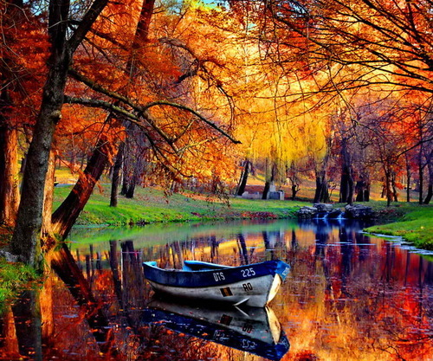

**Planering i biologi åk 4, Naturen på hösten**

|  |  |  |
| --- | --- | --- |
| Innehåll och undervisning (vad/hur?) | Viktiga ord | Det här ska du kunna (mål/bedömning) |
| • Naturen på hösten – fåglar, träd och växter.  • Kretslopp - nedbrytning  • Fältstudie, titta på skogens träd och fåglar.  • Skriva rapport.  • Experiment  • Läxor  • Prov | • Avdunsta  • Förmultna  • Klorofyll  • Koldioxid  • Kompost  • Mylla  • Nedbrytare  • Ringmärkning  • Spillning  • Tjäle  • Vax  • Vinterståndare | • Veta varför lövträden fäller sina blad, men inte barrträden. • Veta varför löven ändrar färg. • Förklara vad som händer med löven på marken.  • Ge exempel på hur olika frön sprids.  • Förklara varför en del fåglar flyttar. |

|  |  |
| --- | --- |
| Så här visar du att det kan det här | Förmågor |
| • Klara provet  • Skriva en rapport  • Det du skrivit i No-boken om fåglar och löv  • Vara aktiv under lektionerna och vid diskussioner. | Ansvar:  • Är noggrann med sitt arbete och slutför sitt arbete på utsatt tid. |